Petunjuk menggunakan Macro print_settings.xlsm

- Pastikan seluruh file yang akan diset ada dalam satu folder. Adapun peletakan file “print_settings.xlsm” sendiri bebas.
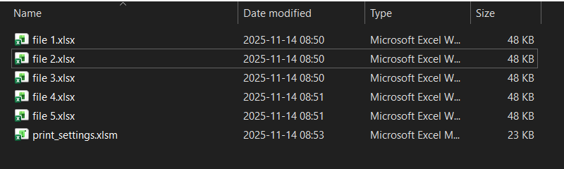
- Bubu

